东南大学大学生创新创业训练计划
中期检查报告

项 目 名 称: 极地光伏组件及阵列最优化设计
项 目 负 责 人： 洪一涵
项 目 成 员： 王浩鑫 陈星宇 石晗旭
所 在 学 院 ： 自动化学院 _____
指 导 教 师 ： 张侃键

目 录

一. 文献综述
1、极地光伏系统环境特性与挑战
2、光伏组件光学性能优化模型
3、高纬度系统构型选择与优化
4、严寒环境下的积雪损失评估

二、项目进展状况
1、各部分具体进展
2、进展状况小结
3、项目存在问题及解决方案
4、 经费使用情况及经费安排计划
5、已取得成果

- 项目今后计划

四、参考文献

一.文献综述

摘要： 随着全球能源转型及极地科考需求的增加，高纬度及极地环境下的光伏（PV）发电技术成为近年来的研究热点。由于极地地区具有太阳高度角极低、地表反照率高以及严寒多雪等特殊环境特征，传统光伏模型在评估有效辐照度及发电性能时存在显著误差。本文针对极地光伏组件的最新研究现状，从光谱反照率特性、光学性能修正模型、系统构型优化以及积雪损失评估、系统设计及阴影遮挡等维度进行了综述，探讨了当代光伏技术在极地环境下的增益潜力，并总结了当前环境感知与模拟技术的特点。

关键词： 极地光伏, 组件角度, 反照率修正, 积雪损失模型, 阴影遮挡, 阵列系统

Abstract: With the increasing global energy transition and the growing demand for polar scientific expeditions, photovoltaic (PV) power generation technology in high-latitude and polar environments has become a research hotspot in recent years. Due to the unique environmental characteristics of polar regions, such as extremely low solar elevation angles, high surface albedo, and harsh, snowy conditions, traditional PV models exhibit significant errors in evaluating effective irradiance and power generation performance. This paper reviews the current state of research on polar PV modules, focusing on four dimensions: spectral albedo characteristics, optical performance correction models, system configuration optimization, and snow loss assessment. It explores the potential gains of bifacial photovoltaic (bPV) technology in polar environments and summarizes the characteristics of current environmental perception and simulation technologies.

Keywords: polar photovoltaic, module angle, albedo correction, snow loss model, shading, array system

1、极地光伏系统环境特性与挑战
极地及高纬度地区的光伏应用面临独特的挑战。首先是太阳运动轨迹的极端性，太阳长期处于低高度角运行（θ<10∘），导致光线在大气中的路径变长，光谱发生显著红移。其次，极地冰雪覆盖带来了极高的地面反照率（通常超过 0.85），这为双面组件提供了巨大的能量增益空间。

1.1 光谱反照率与有效利用率
传统的辐照度模型通常将地表视为朗伯（各向同性）反射体，并给定一个固定的反照率常数（如 0.2 或 0.85）。然而，研究表明光谱反照率随波长动态变化，尤其在雪地环境下，反射光谱表现出明显的“蓝移”特征。这种光谱失配会导致硅基电池在接收地面反射光时产生约 2% 的电流损失。

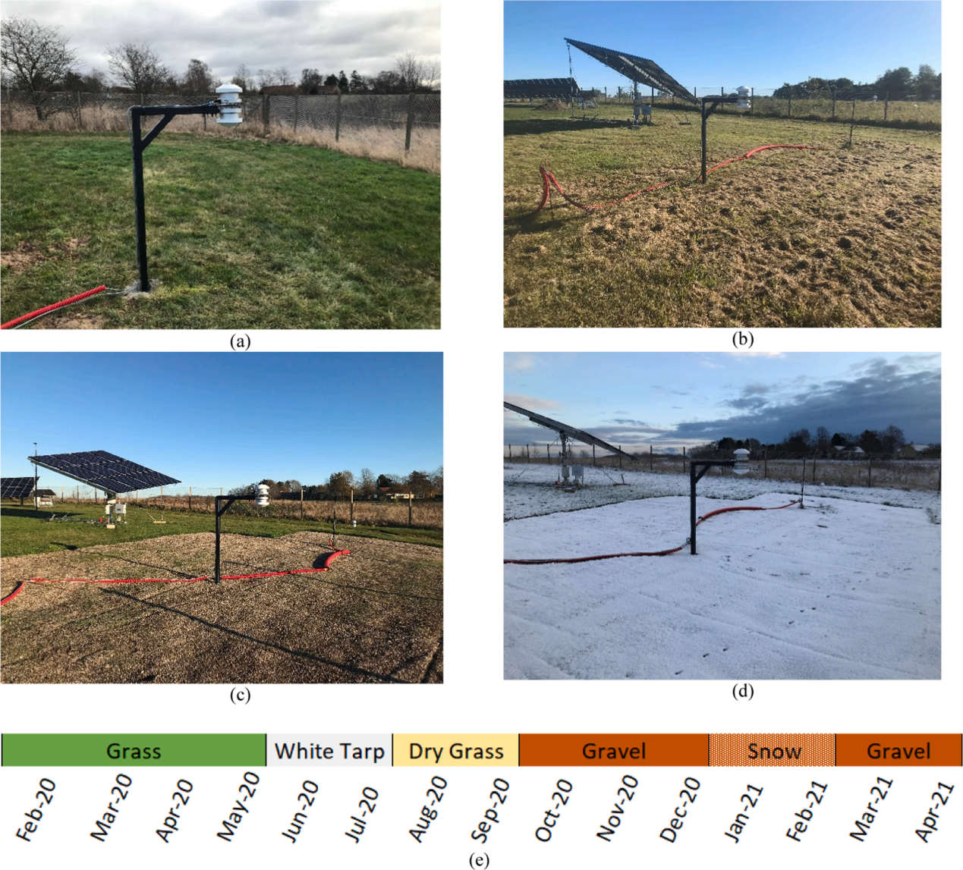
（图1)
(Resource: The effect of spectral albedo in bifacial photovoltaic performance, 此图展示了不同地表环境如雪地、草地的实验对比图）

为了更精确地获取数据，研究人员提出了利用卫星（如 MODIS 和 Sentinel-2）数据重建反照率的方法。如图 1 所示，通过结合 MODIS 的双向反射分布函数（BRDF）参数与高空间分辨率的 Sentinel-2 影像，可以实现对复杂地表环境下“有效反照率”的动态模拟。

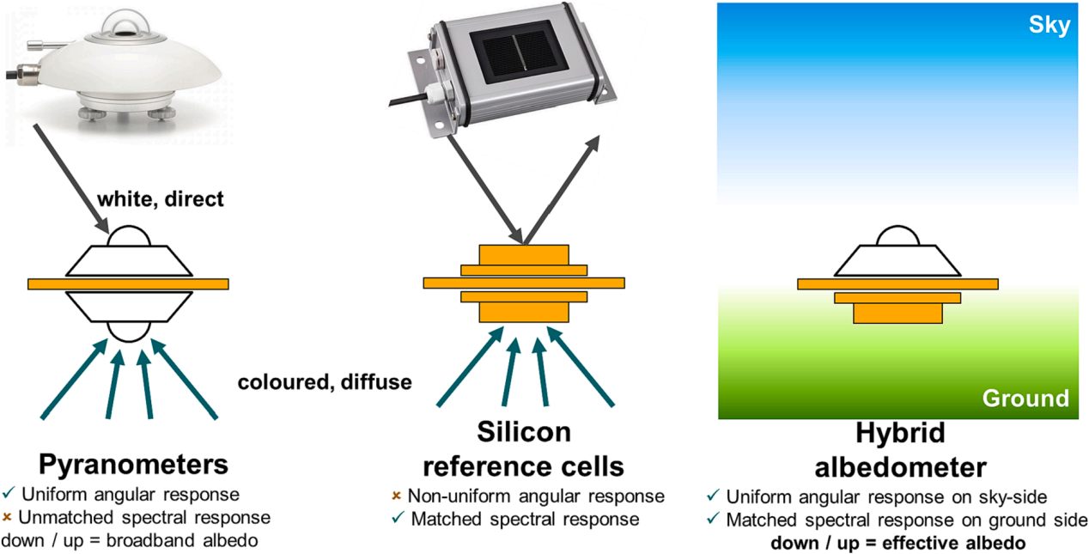
（图2)
（Resourec: Sourcing albedo data for bifacial PV systems in complex landscapes》, 此图展示混合反照率计（Hybrid albedometer）的原理示意图）

在极地环境下，反照率不仅具有光谱依赖性，还表现出显著的昼夜不对称性和天气敏感性。实测发现，晴天下的光谱反照率与太阳天顶角强相关，且由于地面坡度（如极地微地形）的影响，午后的反照率往往高于上午。此外，降雨或融雪过程会显著改变冰雪表面的光学特性，导致近红外波段的反照率出现剧烈波动。研究进一步指出，利用归一化植被指数（NDVI）可以作为评估地表反照率季节性变化的有效指标，NDVI 在雪地环境下接近零或负值，而在极地夏季植被生长时显著升高。在数据获取层面，虽然 MODIS 卫星提供了 7 个窄光谱波段的 BRDF 数据，但其 500 米的空间分辨率在处理极地科考站周边的复杂微环境时存在严重的“尺度效应”误差。为了解决这一问题，研究者通过引入 Sentinel-2 的 20 米高分辨率影像进行空间修正，将月平均反照率的评估误差（NRMSE）从 25% 降低到了 10.1%。同时，必须警惕“10° 陷阱”，即当太阳俯仰角低于 10° 时，由于大气散射占比迅速增加，实测反照率会发生物理性回落，此时卫星的 BRDF 数学重建模型将失效。

2、光伏组件光学性能优化模型
在极地极低太阳高度角下，光伏板表面的玻璃层会产生严重的反射损失，这被称为入射角（AOI）失配。
2.1 入射角修正模型 (IAM)
当光线以大角度（AOI > 60°）入射时，玻璃表面更像一面镜子，反射掉大部分光子。研究者引入了 Sandia IAM 模型 和 Martin and Ruiz 模型 来补偿这种光学损失。如图 3 所示，修正后的模型能够显著消除传统几何投影公式在高入射角下产生的“辐照度虚高”现象。
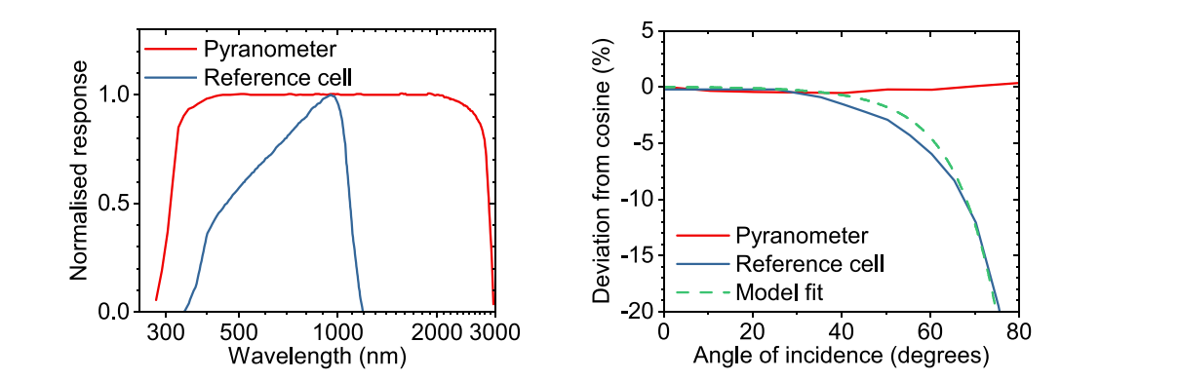
(图3)
（Resource: Sourcing albedo data for bifacial PV systems in complex landscapes，此图展示了参考电池在不同入射角下的响应偏差及模型拟合曲线）

极地地区的光学修正必须同时考虑直射光和散射光的不同物理特性。对于直射光，使用包含五阶多项式系数的 Sandia 模型可以拟合 c-Si 组件在极高入射角下的动态反射率变化。而对于各向同性的天空散射光和地面反射光，研究者推荐使用 Martin and Ruiz 模型的积分常数进行修正，例如取 fIAM,diff​=0.986，这代表了散射光通过平整玻璃时约 1.4% 的平均光学损失。实验对比显示，未经过 IAM 修正的参考电池在冬季（低太阳角期）会严重低估总下射辐照度，从而导致计算出的表观反照率虚高。为了获得“地面真值”，最新的综述推荐采用“混合反照率计”法，即使用具有平坦角度响应的水平热电堆总辐射表测量天顶光，而使用与组件光谱响应匹配的硅基参考电池测量地面反射光，并对其应用反向角度修正公式 G′=G/fIAM,diff​。这种精细化的光学建模对于评估双面组件背面的有效增益至关重要，因为背面接收的能量几乎全部由大角度的散射光和地面反射光组成。

3、高纬度系统构型选择与优化
在高纬度地区，光伏阵列的构型直接影响其捕捉低位能量的能力。
3.1 垂直安装与跟踪系统
实证研究表明，垂直安装（Vertical PV）在极地表现优异。垂直组件能够有效减少积雪覆盖，并在清晨和傍晚捕捉近乎平行于地面的阳光。此外，双面垂直安装（E-W orientation）能够产生双发电峰值，更好地匹配极地生活负载。
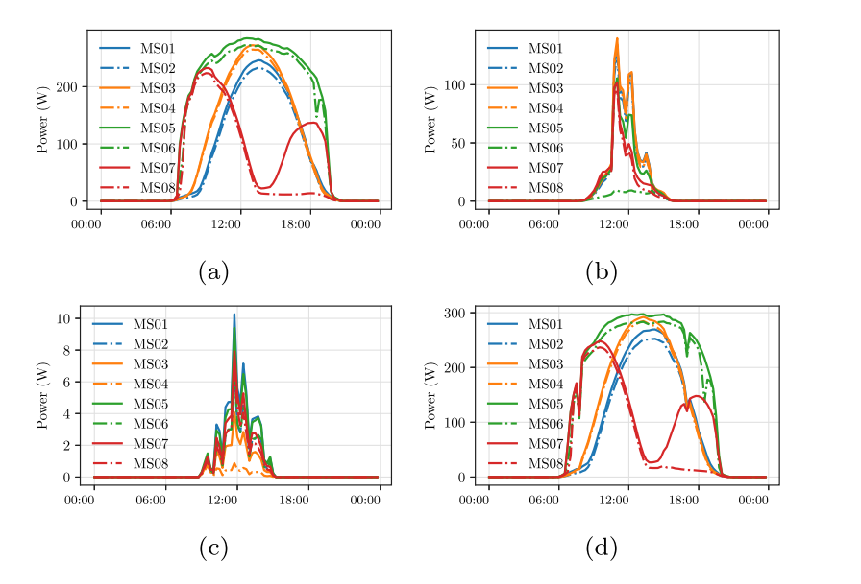
(图4)
（Resource: Empirical analysis of bifacial photovoltaic modules in high-latitude regions》, 此图展示了不同配置如垂直、倾斜及跟踪系统在典型日下的发电功率曲线）

针对挪威及北极地区的 field lab 实测数据显示，垂直双面（bPV）系统在夏季展现出高达 54% 的发电增益，这得益于极昼环境下延长的早晚光照时间。在全年的性能评估中，东西向（E-W）垂直布置的性能比（PR）平均可达 1.29，远高于传统的纬度倾角安装。研究发现，垂直组件对扩散水平辐照度（DHI）的敏感度极高，其相关系数显著优于单面组件。相比之下，虽然双轴跟踪系统能获得最高的绝对年产量（比跟踪单面板高 9%），但在极端严寒环境下，复杂的机械结构面临润滑失效和冻结风险，且在阴云天气下的增益甚至可能低于固定水平安装。因此，垂直安装被认为是在高纬度多雪地区平衡可靠性与能量产出的最优解。此外，垂直组件的背面视角因子（View Factor）能捕获高达 76% 的光学反照率贡献，在冰雪覆盖的高反照率场景下，其系统级双面增益可达 47%。这种构型还能有效利用极地低角度光照，提供更平稳的电力输出，从而减轻极地微电网的储能压力

4、严寒环境下的积雪损失评估
积雪是极地光伏系统的最大不确定因素。全遮挡时，发电量趋于零；局部遮挡则会导致电气失配和热斑效应。
4.1 雪损模型与图像识别技术
为了量化积雪影响，研究者改进了 Marion 雪损模型，通过引入随积雪深度变化的“滑动系数（sc）”来模拟积雪的自然清除过程。同时，基于计算机视觉和深度学习（CNN）的图像处理技术被用于自动识别积雪覆盖比例（如图 5 所示）。实证显示，单面组件在冬季的平均雪损可达 33.12%，而双面组件由于背面吸收光热有助于融雪，损失可降至 16% 以下。
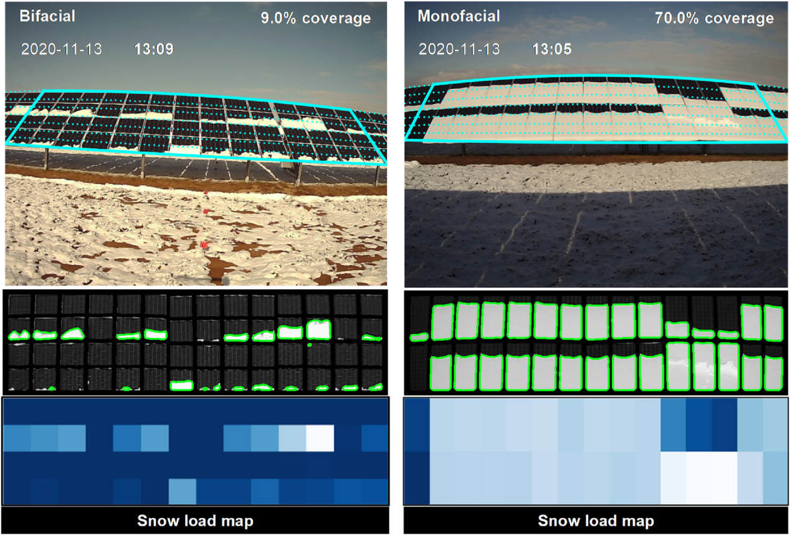
(图5)
（Resource: Monofacial vs bifacial solar photovoltaic systems in snowy environments，展示利用图像分割技术确定光伏板积雪覆盖比例的过程）

最新的研究深入探讨了组件安装方式（纵向 vs. 横向）对雪损电信号的影响。由于雪通常从顶部下滑并堆积在底部，纵向（Portrait）安装的组件即使只有 10% 的面积被雪遮挡，也会切断所有电池串的电流，导致 100% 的功率损失；而横向（Landscape）安装则允许上部未遮挡区域继续发电。在模型修正方面，改进后的 Marion 模型建议根据雪深动态调整滑动系数：当雪深小于 3cm 时，取 sc=0.4；当雪深超过 3cm 时，由于地面支撑导致的滑动受阻，系数应锐减至 0.06。在自动监测技术上，利用卷积神经网络（CNN）结合全像素分析，可以实现对 44 块组件阵列的高精度监控，其覆盖比例预测误差仅为 1.8% 至 3.7%。深度学习方法（如 LMB 算法）被证明在处理复杂背景下的积雪识别时比传统图像分割更稳健，其预测 R 值平均达到 0.9。研究还发现，双面组件的“快速融雪效应”在 15 分钟级的高频图像监测中得到了证实，其背面的光热转换能有效降低雪与玻璃之间的粘附力，加速滑雪过程。这些研究为极地光伏阵列的精细化运维及电路重构策略提供了核心数据支撑。

- 项目进展情况
- 各部分进展情况

（1）极地光伏组件及系统设计方案:

（1.1）光伏组件直射入射角的计算

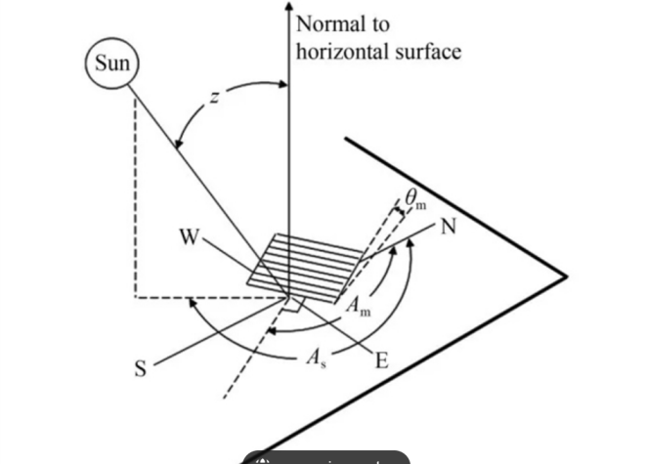

单面直射入射角计算:
4角度融合: 太阳俯仰角 太阳方位角 光伏板俯仰角 光伏板方位角
cos(入射角) = cos(太阳俯仰角 - 光伏板俯仰角) * cos(太阳方位角 - 光伏板方位角)
考虑多面围合的组合方位角计算(假设第一个面方位角是0):
第i个面:
cos(入射角i) = cos(太阳俯仰角 - 光伏板俯仰角) * cos(太阳方位角 - (方位角+360/n * i))

（1.2）基础辐照功率的推算
pvlib库计算直射辐照度和给出某地某时刻DNI的方法:
根据天文学理论推导得到某时刻某地的太阳俯仰角和太阳方位角
标准时间 --> 儒略日和儒略世纪数 --> 太阳黄经 太阳赤纬 --> 太阳俯仰角&太阳方位角
计算某地考虑部分大气与环境因素的DNI - Direct Normal Irradiance(法向直射辐照度):
I : 太阳常数(理论计算式如下, T为太阳表面温度, r为太阳半径, R为地日距离, 实际取值为近地轨道空间站实际测量的单位面积法相直射辐照度)

m：大气质量
k：与大气浑浊度、吸收和散射有关的经验系数（由 Linke turbidity 给出）
考虑散射辐照度(地面散射+天空散射)
计算DHI (Diffuse Horizontal Irradiance)
其中GHI(Global Horizontal Irradiance) 为实测得地表总辐照度(包括直射+散射), pvlib库会根据输入得经纬度调出当地或就近地区测得的GHI数据. 为太阳高度角

地面散射(Gound Diffusion):
地面散射本质是由GHI反射得到, 所以大致为GHI 乘一个系数, 这里即为:
得到基础辐照功率的计算公式:

（1.3）优化辐照功率的推算
以PV-lib库整合的Perez模型为基础
Gsky​=DHI*(Fiso​+Fcircumsolar​+Fhorizon​)
poa= pvlib.irradiance.get_total_irradiance( surface_tilt=beta, surface_azimuth=gamma, dni=dni, ghi=ghi, dhi=dhi, solar_zenith=theta_z, solar_azimuth=azimuth, albedo=, model='perez' )
G_beam = poa['poa_direct']
G_sky = poa['poa_sky_diffuse']
G_ground = poa['poa_ground_diffuse']
在研究过程中, 我们选取了现代光伏和极地地区必须要考虑的几大因素, 用于优化辐照功率的建模, 具体分析如下:

(1.3.1) FlAM大入射角损失
为了修正南极低太阳高度角下，光伏板玻璃表面的角度反射损失，本模型引入了入射角修正因子 (FIAM)。其中，直射项修正参考 Sandia IAM 模型，而天空散射项的修正因子 (fIAM,diff​) 则参考 Martin and Ruiz 分析模型，以确保在大入射角条件下有效利用辐照度计算的准确性。
“Sourcing albedo data for bifacial PV systems in complex landscapes”一文中对此解释如下:
One problem of the reference cell is that reflections from its planar glass cover significantly reduce the measured effective irradiance at high angles of incidence. This effect can be modelled using incident angle modifier (IAM) models. We show the result of fitting the 1-parameter Martin and Ruiz IAM model with a parameter ar = 0.163. This enables an angular correction to be applied. We modify the reference cell albedometer measurement with an angular-response correction, where fIAM(θ) is the incident angle modifier function for direct light, and fIAM,diff is the IAM for diffuse light. We used the Martin and Ruiz IAM model with fit parameter ar = 0.163 and fIAM,diff = 0.986 derived by assuming isotropic diffuseradiance.


（Resource: Sourcing albedo data for bifacial PV systems in complex landscapes)

(1.3.2) 0.98的雪地光谱与硅光伏板错配系数

“The effect of spectral albedo in bifacial photovoltaic performance”一文中对此做了以下解释:
The spectral nature of albedo is shown to have significant influence on bifacial photo-voltaic performance wherein backside spectral impact as high as 1.20 is observed for fixed-tilt systems above green vegetation and as low as 0.98 for systems above snow.

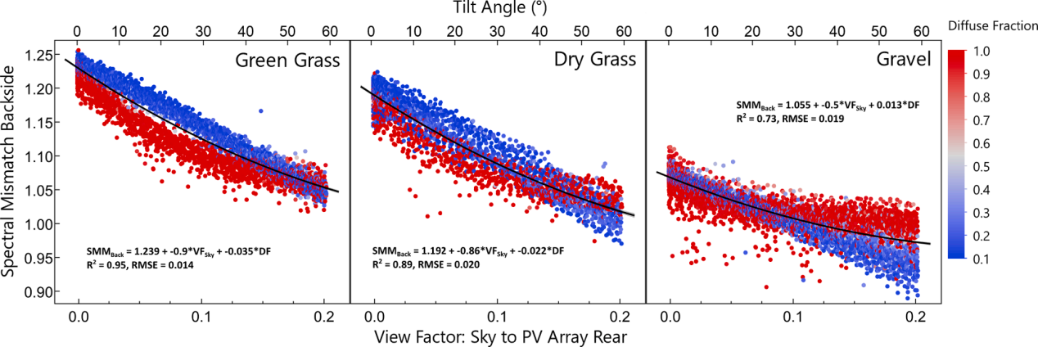

(1.3.3) αeff’(t) 反射系数优化

此优化的核心在于将到达地面的太阳辐射拆分为“直射”与“散射”两个物理分量，并分别考虑地表对这两种不同光性质的反射特性. αws为white sky albedo, while αbs为black sky albedo, 这两个参数由BRDF卫星数据获得.

“Sourcing albedo data for bifacial PV systems in complex landscapes”中提到:
It is convenient to separate into two components: white-sky albedo αws and black-sky albedo αbs, representing diffuse and direct illumination components respectively. αws is calculated from a bihemispherical integral of the surface BRDF assuming an isotropic light source. αbs is calculated from a single hemispherical integral of the BRDF assuming that all incoming light is from a single direction. αbs is a function of solar zenith angle θSun, whereas αws is independent of the Sun's position. The total albedo α is estimated from a weighted sum of these sources: α = kdiff αws + (1 − kdiff) αbs, where kdiff is the quotient of diffuse horizontal irradiance divided by global horizontal irradiance.
其中α = kdiff αws + (1 − kdiff) αbs为反射系数优化的核心

(1.3.4) flow_sun(γ)低太阳高度角模型失真

“Sourcing albedo data for bifacial PV systems in complex landscapes”中提到:
On clear days, the daily horizontal diffuse to global fraction (Kd) was less than 0.40, while on cloudy days Kd was greater than 0.95. Albedo increases with decreases in sun height on clear days, but only down to solar elevation angles of about 10°, at which point the albedo decreases. This phenomenon occurs because the fraction of horizontal diffuse to horizontal beam irradiance rapidly increases as the solar elevation angle decreases from 10° toward the horizon. Therefore, we only show measurements when the sun is higher than 10° above the horizon.

即当太阳从 10° 降向地平线时，太阳光在大气中穿行的路径极长。这导致水平面散射辐照度与水平面直射辐照度的比例（DHI/GHI）迅速增加。
BRDF 模型是基于经验核函数的数学拟合。当太阳处于极低角度时，这些核函数会进入数学上的不稳定区，导致计算出的 αbs数值可能出现物理上不可能的极值（如大于 1.0 或剧烈震荡

将上述4个方面考虑之后, 得到优化过后的计算某一时刻南极某地单面光伏接收的总辐照功率的系统公式:
其中:

（2）Matlab与Python仿真
本仿真系统采用MATLAB与Python混合编程架构，通过Python进行几何阴影计算，MATLAB完成雪影耦合与电气特性仿真，实现完整的雪影耦合仿真流程。MATLAB通过内置函数（pyenv）配置Python环境，调用shadow_calculator模块中的calculate_shading_ratio函数。输入障碍物顶点坐标，光照方向向量，光伏阵列四个顶点坐标，得到几何阴影遮挡比例，本研究采用单二极管五参数模型作为光伏组件的电气模型。该模型是光伏仿真领域最广泛使用的等效电路模型，《局部阴影下光伏组件的Matlab/Simulink仿真模拟与特性分析》中指出，单二极管模型具有5个参数，数学模型简单、计算效率较高。
《Comprehensive approach to modeling and simulation of photovoltaic arrays》中给出单二极管模型方程 B.Modeling the PV Array The basic equation (2) of the elementary PV cell does not represent the I–V characteristic of a practical PV array. Practical arrays are composed of several connected PV cells and the observation of the characteristics at the terminals of the PV array requires the inclusion of additional parameters to the basic equation [13]
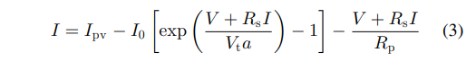
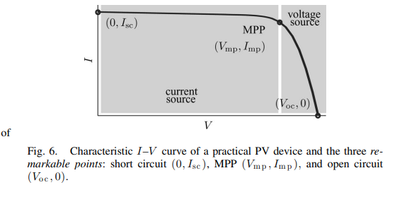
论文《A Novel Methodology for Partial Shading Diagnosis Using the Electrical Parameters of Photovoltaic Strings》给出光生电流与辐照度关系
Suppose that the proportion λ (0 < λ ≤ 1) of the PV cell is
partially shaded. Equivalent irradiance [24] is used to describe
the overall partially shaded cell as follows:
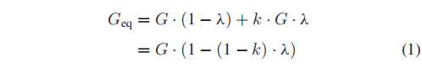
其中λ为遮挡比例，k 为透射率。结合光伏电池基本物理原理，光生电流与等效辐照度成正比。并指出阴影遮挡条件下，IV曲线应呈阶梯状下降，采用论文中提出的“光伏组件由60个电池串联组成，每20个电池并联一个旁路二极管，形成3个子模块。”基础上进行代码的改进
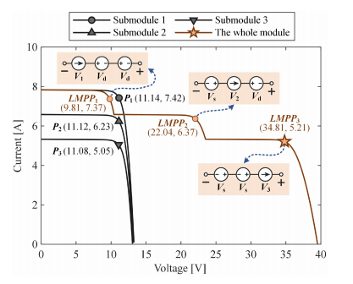
Fig. 2.
I–V curves and the MPPs of the PV module and three submodules
at G = 800 W/m2. The operation states of each submodule at LMPPs are
illustrated. The submodule, which is represented by a current source, determines
the current at corresponding LMPP.

It is shown in Fig. 2 that the effect of the equivalent irradiance
on the current at LMPPs is nearly linear, as the orange symbols
are very close to the corresponding grey ones. In contrast, the
voltage is not proportional to the number of submodules at
different shading levels, because of the parallel diodes. With
the increase in series PV modules and shaded submodules, the
distribution of LMPPs becomes more diverse and complicated
at different irradiance levels. In this manner, the GMPP jumps
between the LMPPs under varying irradiance. Consequently, the
distinctive characteristic of the voltage time series volatility can
be utilized for static shading detection.
下图为可变阴影（Variable Shading）条件下，光伏组串在不同时刻的I-V曲线测量结果与对应的现场阴影图像。
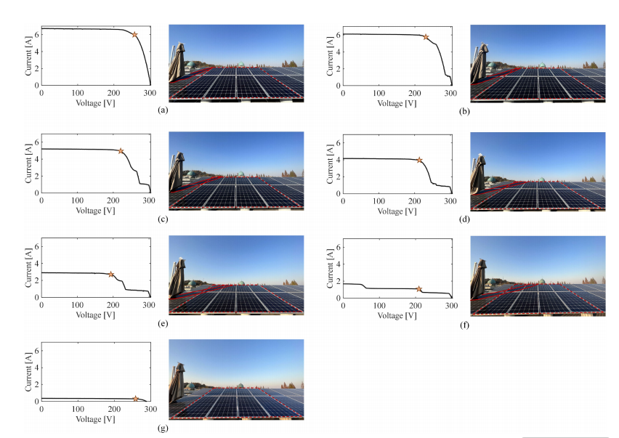
代码应用3个子模块+旁路二极管结构、子模块电流限制原理、旁路二极管导通逻辑复现了阴影遮挡条件下IV曲线的阶梯状下降这一现象，后续查询雪损识别与建模类的论文做了进一步优化，将雪这一自然因素考虑进代码仿真的步骤里，参考《Snow impact on PV performance: Assessing the zero-output challenge in cold areas》图7展示的雪深与透光率的关系
曲线计算雪层透光率，
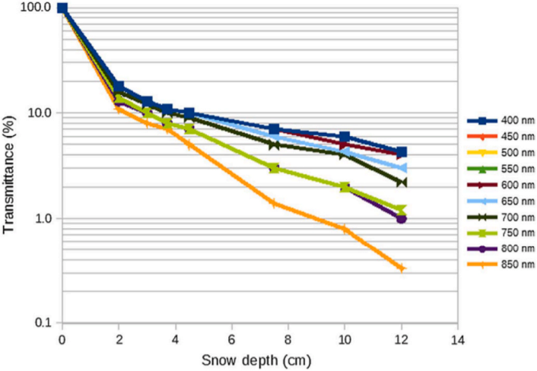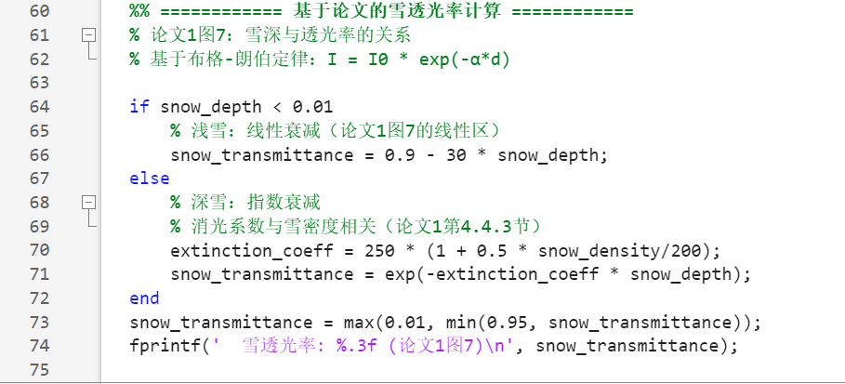
论文中还给出雪的粘附特性的相关公式，论文第10页明确表述“LWC around 20%时粘附最强，超过后粘附降低”，本研究据此建立分段线性函数。
It is highly impacted by the LWC and the
surface properties on which snow is accumulated. The LWC, or wetness
of snow, is defined as the ratio of the mass of water contained to the total
mass of the wet snow [86]. Depending on LWC, snow is commonly
separated into two types: wet and dry snow. While dry snow corresponds
to temperatures below − 1◦C to − 2◦C [87], wet snow is associated with
temperatures that are near freezing [27].
These authors found that snow adhesion increases with the increase of
LWC and strongly adheres to the surfaces when the LWC is around 20 %.
Once this value surpassed, snow adhesion decreases.
基于Dahlioui论文图7的透光率曲线反向推导，雪深与覆盖率的近似关系。每厘米雪深约覆盖组件20%面积，综合考虑雪深、倾角清除、雪粘附三种因素后得到的实际积雪覆盖比例。C_eff = C_base × (1 - Cr) × μ，Cr为自然清除率，μ为粘附系数，接下来将几何阴影与雪影耦合，计算总遮挡率。
仿真结果输出短路电流 I_sc、开路电压 V_oc、最大功率 P_max、局部峰值数量、填充因子 FF，现阶段得到的输出结果如下
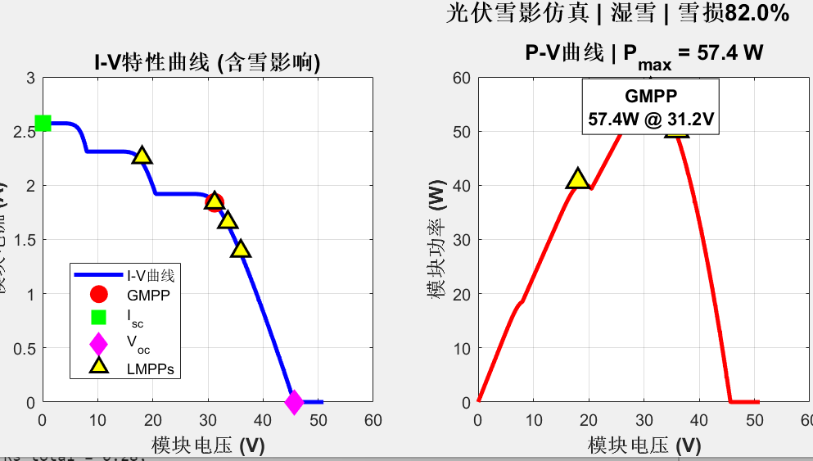

（3）论文复现与雪损模型仿真

(3.1)改进型 Marion 积雪损失模型的核心构建
本研究针对极地积雪环境下光伏系统发电损失的精准模拟需求，在经典 Marion 雪损模型的基础上，完成 4 项核心改进，构建了适配高纬度极低温度、极昼极夜、长期积雪特征的专用损失模型，核心公式与实现逻辑如下：

积雪滑动触发条件判断
基于极地低温环境下积雪滑动的物理特性，引入温度 - 辐照度耦合滑动阈值判据，核心公式为：
​其中，Tamb​为逐小时环境温度（℃），GPOA​为光伏组件平面辐照度（W/m²），M为积雪滑动阈值系数，适配南极极地环境取值为 - 70~-75 W/(m²・℃)，仅在白天有日照时段触发积雪滑动计算。

雪深依赖的动态滑动系数针对经典模型固定滑动系数的误差问题，引入雪深分段式滑动系数，核心公式为：
其中，sc​为积雪滑动系数，dsnow​为逐小时积雪深度（cm）；SCTHIN​为薄雪滑动系数（取值0.30~0.35），SCTHICK​为厚雪滑动系数（取值0.04~0.05），匹配薄雪易滑落、厚雪易堆积的物理特性。

积雪覆盖比例时序迭代计算
基于积雪的累积-滑动-融化时序特性，构建覆盖比例的迭代计算模型，核心公式为：
其中，Ccover​(t)为t时刻的光伏组件积雪覆盖比例，β为光伏组件安装倾角（°），新降雪事件触发时覆盖比例初始值置为1.0。

横装组件旁路二极管阶梯式损失修正
针对经典模型线性损失假设的误差，引入横装组件的旁路二极管导通特性，构建阶梯式功率损失模型，核心公式为：
其中，ηloss​为积雪遮挡导致的基础功率损失比例，匹配3串子串并联旁路二极管的组件电气特性。

积雪透射率修正与实际功率计算
引入薄雪透射特性修正，完善实际输出功率的计算逻辑，核心公式为：
Pactual​=Pbaseline​⋅(1−ηeff​)
其中，τsnow​为积雪层光透射率，ηeff​为积雪有效损失率，Pbaseline​为无雪工况下的组件基准输出功率，Pactual​为考虑积雪影响的实际输出功率。

（3.2）南极站点气象与积雪时序仿真模型实现
基于上述雪损模型，结合中国南极长城站、中山站的实测地理与气候特征，构建了全年8760小时级的气象与积雪时序仿真模型，核心实现逻辑如下：
（3.2.1）极地太阳位置与辐照度计算
基于pvlib天文算法完成极地太阳位置精准计算，适配极昼极夜特性，引入ASHRAE入射角修正（IAM）模型，核心公式为：
GPOA​=1000⋅sinα⋅IAM⋅kweather​
其中，b0​为入射角修正系数（极地适配取值0.035~0.04），θAOI​为太阳光线入射角，α为太阳高度角，极夜时段sinα≤0时GPOA​强制置0；kweather​为天气波动系数（取值0.5~1.0），匹配南极多云天气特征。

（3.2.2）极地环境温度时序模拟
基于南半球季节周期特征，构建余弦函数温度基础模型，叠加日变化与随机波动，核心公式为：
其中，Tmean​为站点年平均气温，Atemp​为温度年较差，DOY为年积日，以1月15日作为南半球夏季温度峰值，匹配南极温度变化规律。

（3.2.3）积雪深度时序模拟
基于南极站点实测积雪周期特征，构建降雪累积-融化全流程模型，融化速率核心公式为：
其中，vmelt​为积雪融化速率（cm/h），仅在白天有日照且环境温度超过0℃时触发融化过程，同时设置多轮降雪事件，匹配南极冬季频繁降雪的气候特征。

（3.3）极地光伏组件发电性能仿真与角度优化结果
基于上述模型，完成了高纬度冬季工况验证仿真、南极站点全年仿真与安装角度优化，核心结果如下：
高纬度冬季积雪损失仿真验证结果以挪威奥斯陆60°N高纬度地区为验证场景，完成2019年1-3月冬季工况的小时级仿真，得到积雪深度、覆盖比例、输出功率与雪损率的全时序变化规律，结果如图3-1、图3-2、图3-3所示。

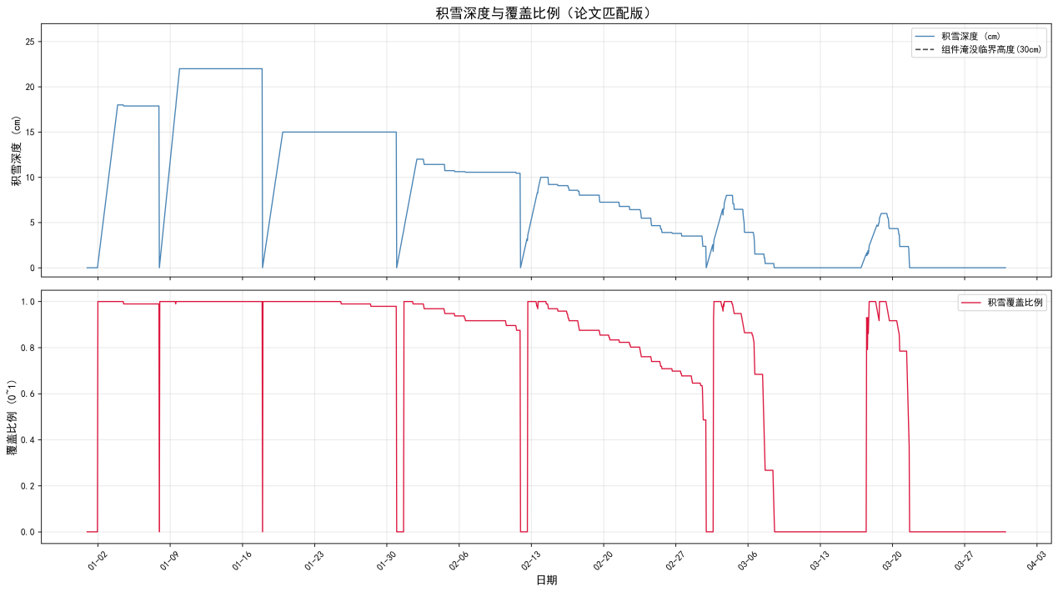
图3-1 积雪深度与覆盖比例时序变化
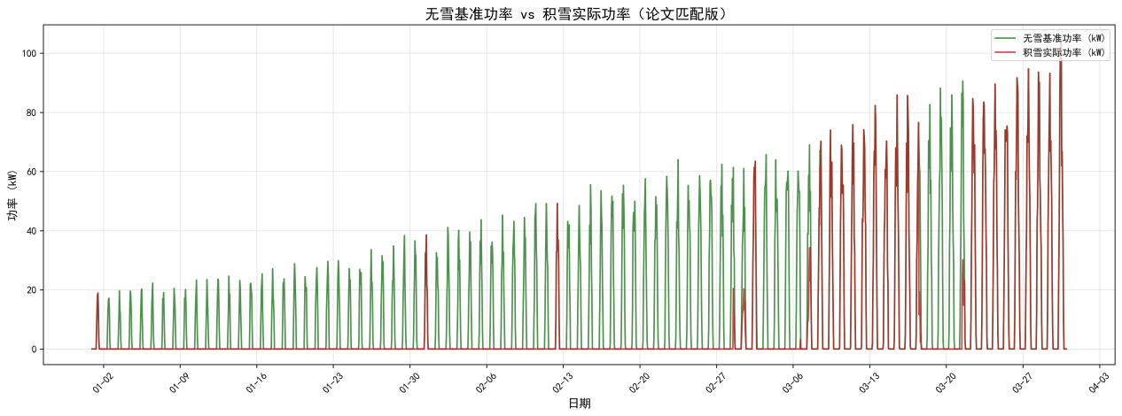

图3-2 无雪基准功率与积雪实际功率对比
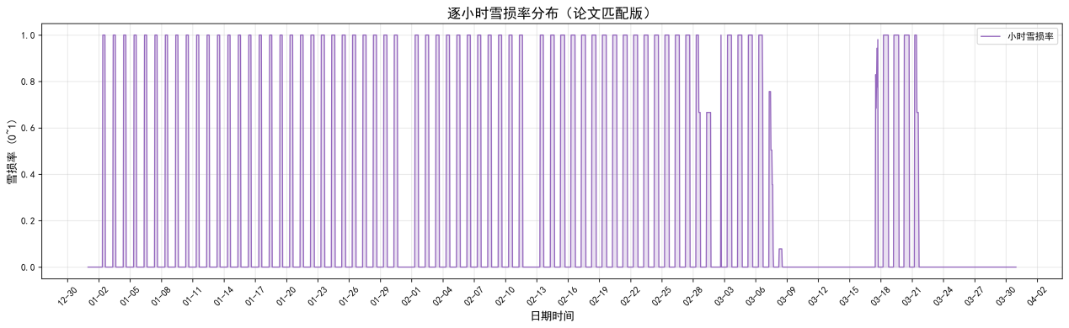
图3-3 逐小时雪损率分布特征
仿真结果显示：降雪事件后积雪深度快速上升，组件覆盖比例同步达到100%，输出功率出现显著衰减；在满足积雪滑动与融化条件后，积雪覆盖比例逐步下降，组件输出功率逐步恢复至无雪基准水平。冬季仿真周期内，系统累计相对雪损率为8.21%，与高纬度地区光伏系统冬季雪损率的实测研究结果高度匹配，验证了本模型的准确性。
南极科考站光伏安装角度优化结果以中国南极长城站为研究对象，完成全年8760小时的发电性能仿真，遍历0°~360°方位角、0°~90°倾角的全角度组合，得到不同安装角度下的年发电量、月均积雪深度与雪损率分布，最终确定适配极地积雪环境的最佳安装角度，结果如图3-4所示。

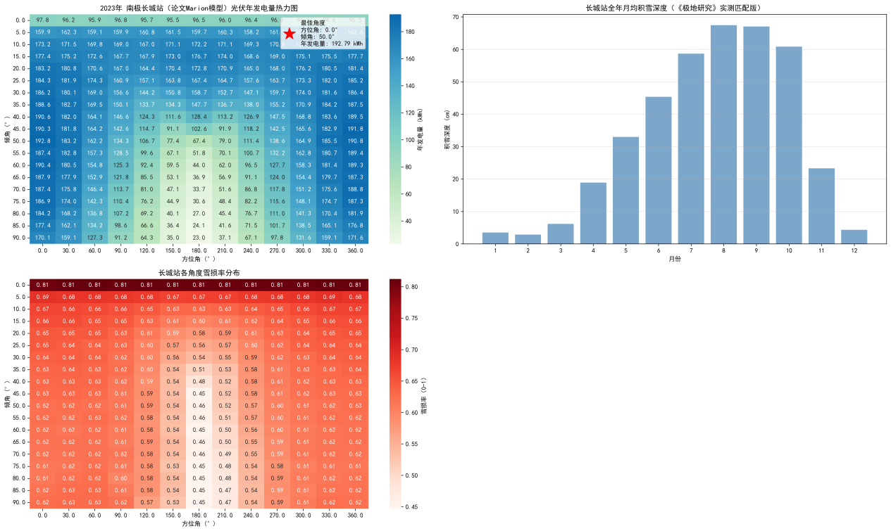
图3-4 南极长城站光伏年发电量热力图、月均积雪深度与各角度雪损率分布
仿真核心结果如下：长城站工况下，光伏组件最佳安装方位角为0.0°，最佳倾角为50.0°，对应年发电量为192.79 kWh/kWp；无雪基准工况下年发电量为209.86 kWh/kWp，全年累计相对雪损率为8.13%。同时仿真结果表明，大倾角安装可显著降低积雪覆盖时长与雪损率，与极地光伏系统垂直安装的优化方向一致，验证了本模型在极地光伏工程设计中的应用价值。
模型代码工程化实现基于Python与pvlib库完成了上述模型的全流程代码开发，代码集成了站点参数配置、气象时序模拟、积雪损失计算、角度遍历优化与结果可视化全功能模块，适配中国南极长城站、中山站的地理与气候特征，可实现不同站点、不同安装参数下的光伏发电性能快速仿真与优化，为极地光伏系统的工程化设计提供了量化分析工具。

（4）任意两平面间阴影面积计算方案及Python的实现
基于三维解析几何与数值计算方法，对平行光照条件下多面体结构的阴影面积计算问题进行了系统性总结与实现。通过向量运算构建空间几何关系，利用叉积确定平面法向量并建立平面一般方程，在此基础上结合光线参数方程推导出光线与平面的交点表达式，从而为后续阴影判定提供了严格的数学基础。同时，针对平面区域的面积计算问题，采用三角剖分方法，将多边形分解为若干三角形并通过向量叉积求解面积，实现了对任意多边形区域的稳定计算。
在具体实现中，利用面向对象的编程思想构建了统一的三维向量与平面表示方法，并结合平行光模型描述光照方向。通过在目标平面上生成均匀分布的采样点，构造反向光线并检测其与其他几何面的相交关系，从而判断采样点是否处于阴影区域。最终，通过统计阴影点所占比例并结合平面总面积，实现阴影面积的近似计算。该方法本质上是一种基于离散采样的数值积分策略，能够有效处理多物体之间复杂的空间遮挡关系。
具体计算方式如下：
1. 平面法向量与单位化公式
通过平面相邻两条边向量叉乘得到法向量，再进行单位化处理：
设平面相邻两条边的向量为$(\vec{u}=(u_{x},u_{y},u_{z}))$、$(\vec{v}=(v_{x},v_{y},v_{z}))$，则法向量$(\vec{n})$为：
$$\vec{n}=\vec{u}×\vec{v}=\left|\begin{matrix}\vec{i} & \vec{j} & \vec{k} \\ u_{x} & u_{y} & u_{z} \\ v_{x} & v_{y} & v_{z}\end{matrix}\right|=(u_{y}v_{z}−u_{z}v_{y},u_{z}v_{x}−u_{x}v_{z},u_{x}v_{y}−u_{y}v_{x})$$

单位法向量$({\vec{n}}_{0})$为：
$${\vec{n}}_{0}=\frac{\vec{n}}{|\vec{n}|}=\frac{(u_{y}v_{z}−u_{z}v_{y},u_{z}v_{x}−u_{x}v_{z},u_{x}v_{y}−u_{y}v_{x})}{\sqrt{(u_{y}v_{z}−u_{z}v_{y})^{2}+(u_{z}v_{x}−u_{x}v_{z})^{2}+(u_{x}v_{y}−u_{y}v_{x})^{2}}}$$
设平面上已知点$P0(x0,y0,z0)$，代入单位法向量可得平面基本表达式：
$${\vec{n}}_{0}⋅(x−x_{0},y−y_{0},z−z_{0})=0$$
展开后为平面一般式：
$$Ax+By+Cz+D=0$$
其中$((A,B,C)={\vec{n}}_{0})$，$(D=−(Ax_{0}+By_{0}+Cz_{0}))$。
光线与平面交点公式
2.1 基础方程
平面方程（一般式）：$Ax+By+Cz+D=0$
直线方程（参数式）：$\vec{r}(t)=P_{0}+t\vec{d}$
分量形式：$x=x_{0}+td_{x},y=y_{0}+td_{y},z=z_{0}+td_{z}$
式中：$P0(x0,y0,z0)$为直线上一点，$(\vec{d}=(d_{x},d_{y},d_{z}))$为直线方向向量，t∈R为参数
2.2 交点求解
将直线参数表达式代入平面方程：
$$A(x_{0}+td_{x})+B(y_{0}+td_{y})+C(z_{0}+td_{z})+D=0$$
整理定义：
$(N=Ad_{x}+Bd_{y}+Cd_{z}=\vec{n}⋅\vec{d})$（法向量与方向向量的点积）
$(M=Ax_{0}+By_{0}+Cz_{0}+D)$（点P0代入平面方程的值）
可得：$M+Nt=0⇒t=−\frac{M}{N} (N≠0)$
2.3 交点存在性分析
条件 | 说明
$(N=\vec{n}⋅\vec{d}≠0$） | 有唯一交点（直线不平行于平面）
$(N=0)且(M≠0$） | 有唯一交点（直线不平行于平面）
$(N=0)且(M=0$） | 无穷多交点（直线在平面上）
2.4 交点坐标公式（N不等于0时）
$$P_{交}=\left(x_{0}−\frac{Md_{x}}{N},y_{0}−\frac{Md_{y}}{N},z_{0}−\frac{Md_{z}}{N}\right)$$
3. 多边形面积计算（点集构成图形）
3.1 中心坐标计算
设多边形顶点为$(P_{i}(x_{i},y_{i}))（(i=1,2,...,n)）$，取中心顶点$Pc(xc,yc)$：
$$x_{c}=\frac{x_{1}+x_{2}+…+x_{n}}{n},y_{c}=\frac{y_{1}+y_{2}+…+y_{n}}{n}$$
3.2 极角计算与排序
每个顶点相对于中心的极角$θi$：
$$θ_{i}=\arctan{2}(y_{i}−y_{c},x_{i}−x_{c})$$
按极角$θi$从小到大排序，得到有序顶点序列$\text{(}{\text{P}}_{\text{i1}}\text{,}{\text{P}}_{\text{i2}}\text{,...,}{\text{P}}_{\text{in}}\text{)}$。
3.3 面积求和（三角形分解法）
将多边形分解为以Pc为公共顶点的n个三角形，每个三角形面积Sk通过向量点乘计算：
$$Sk=0.5∣PcPik⋅PcPi(k+1)∣$$
其中$PcPik=(xik−xc, yik−yc)，PcPi(k+1)=(xi(k+1)−xc, yi(k+1)−yc)，Pi(n+1)=Pi1$。
多边形总面积S：
$$S=\frac{1}{2}\sum_{k=1}^{n}{\left|(x_{ik}−x_{c})(y_{i(k+1)}−y_{c})−(x_{i(k+1)}−x_{c})(y_{ik}−y_{c})\right|}$$
4. 并集面积计算（去重复阴影）
将区域划分为边长为$Δl$的小网格单元，每个网格单元面积$s=(Δl)2$。
定义指示函数Iij（i,j为网格单元坐标索引）：
$$I_{ij}=\left\{\begin{matrix}1 & 网格单元(i,j)至少位于一个多边形内部 \\ 0 & 网格单元(i,j)不在任何多边形内部\end{matrix}\right.$$
并集面积S并：
$$S_{并}=\sum_{i,j}{s}⋅I_{ij}$$

进展情况小结
总结：
本阶段严格围绕极地光伏系统积雪损失精准模拟与发电性能优化的核心研究目标，系统完成文献梳理、理论模型构建、仿真系统开发、工况验证与参数优化全流程工作，各项研究任务按计划稳步推进，具体进展总结如下：
一是完成极地光伏领域系统的文献综述与理论基础搭建。全面梳理了高纬度极地光伏系统的环境特性与应用挑战、光伏组件光学性能优化模型、系统构型选择与优化、严寒环境积雪损失评估四大核心研究方向，明确了极地低太阳高度角、高地表反照率、严寒多雪的极端环境特征，厘清了传统辐照度模型、雪损模型在极地场景下的核心误差来源，为后续模型改进与仿真开发奠定了完整的理论基础。
二是完成适配极地极端环境的核心模型构建与多维度优化。针对极地积雪场景，在经典 Marion 雪损模型基础上完成 4 项核心改进，构建了极地专用积雪损失模型：引入温度 - 辐照度耦合滑动阈值判据、雪深依赖的动态滑动系数、积雪覆盖比例时序迭代计算模型、横装组件旁路二极管阶梯式损失修正，解决了经典模型固定参数、线性损失假设在极地场景的模拟偏差问题。同时完成极地辐照度计算模型的优化，实现光谱反照率失配修正、入射角 IAM 模型修正、低太阳高度角下模型失真修正，完成直射 - 散射辐照度拆分与黑白天空反照率加权计算。
三是总结了三维空间中平面与光线交互、多边形面积计算及并集面积估算的核心公式。首先，通过平面相邻边向量的叉乘得到法向量并单位化，从而导出平面的一般方程；再将直线参数方程代入平面方程，利用法向量与方向向量的点积及点代入值求解交点参数 ，并分类讨论了直线与平面的三种位置关系。随后，针对多边形面积，先计算顶点中心坐标，再通过各顶点相对于中心的极角进行排序，最后利用三角形分解法求和得到总面积。对于多个多边形并集的面积，文档采用网格划分方法，定义指示函数标记被任一多边形覆盖的网格单元，并累加这些单元的面积以实现去重复的阴影区域面积估算。
四是成雪影耦合仿真系统开发与代码工程化落地。采用 MATLAB 与 Python 混合编程架构，搭建了完整的极地光伏雪影耦合仿真系统：基于单二极管五参数模型搭建光伏组件电气模型，复现了阴影遮挡下 I-V 曲线阶梯状下降特性；引入雪层透光率、积雪粘附特性分段函数，实现几何阴影与雪影的耦合计算，可稳定输出短路电流、开路电压、最大功率、填充因子等核心电气参数；基于 Python 与 pvlib 库完成模型全流程代码开发，集成站点参数配置、气象时序模拟、积雪损失计算、角度遍历优化与结果可视化全功能模块，可适配中国南极长城站、中山站的地理与气候特征，具备工程化快速应用能力。
五是完成多场景仿真验证与系统参数优化落地。以挪威奥斯陆 60°N 高纬度地区为验证场景，完成 2019 年 1-3 月冬季工况小时级仿真，系统累计相对雪损率仿真结果为 8.21%，与高纬度地区光伏系统冬季雪损率的实测研究结果高度匹配，充分验证了模型的准确性与适用性。以中国南极长城站为研究对象，完成全年 8760 小时级发电性能仿真，遍历 0°~360° 方位角、0°~90° 倾角的全角度组合，最终确定适配极地积雪环境的最佳安装方位角，量化得到全年累计相对雪损率为 8.13%，同时验证了大倾角安装对降低积雪覆盖时长与雪损率的显著作用，为极地光伏工程设计提供了核心量化依据。
综上，本阶段突破了极地场景下积雪损失精准模拟、低太阳高度角辐照度精准计算两大核心技术难点，形成了适配极地极端环境的光伏系统仿真优化工具，为后续模型深度耦合、光储协同设计与实验验证奠定了坚实基础。

- 存在问题与解决方案
- 南极站点纬度极高，存在完整的极昼极夜周期，初期直接套用 pvlib 常规辐照度计算逻辑时，极夜时段（太阳在地平线以下）出现了辐照度负数、数值虚高的异常结果，极低太阳高度角（＜10°）时还频繁出现分母为 0 的程序报错，和极地实际辐照特征完全不符，反复核对库函数调用格式也没找到问题根源。
解决方案：给太阳高度角计算增加边界判断，将太阳在地平线以下的极夜时段，太阳高度角正弦值强制置 0，同步将对应时段的辐照度清零，从根源上消除负数和虚高值；
对入射角 IAM 修正模型增加角度裁剪，把太阳入射角超过 89° 的数值做截断处理，避免 cos (aoi) 趋近于 0 时出现计算溢出，同时适配了极地场景的 ASHRAE 模型修正系数，最终实现了极昼极夜全周期的辐照度稳定计算。
- 开发改进型 Marion 积雪模型时，初期把新降雪、积雪滑动、融化的逻辑写混了，出现了 “积雪已完全融化，但组件覆盖比例仍为 100%、输出功率持续为 0” 的逻辑 bug，同时新降雪事件没有重置覆盖比例，导致仿真出来的冬季雪损率和论文实测值偏差超过一倍，对着公式反复核对也没定位到问题。
解决方案：把逐小时迭代逻辑拆解为固定三步时序：先处理新降雪事件，雪深突变超过阈值时强制重置覆盖比例为 1.0；再同步处理积雪滑动与融化，同步更新雪深和覆盖比例，增加 0-1 的边界限制；最后基于覆盖比例计算功率损失，彻底理顺时序依赖关系；
补充雪深超过组件高度时的全淹没判断，直接强制覆盖比例为 1、功率置 0，最终仿真得到的冬季雪损率 8.21%，和高纬度地区实测研究结果高度匹配。

- 经费使用情况及经费安排计划
经费总体分配：
经费类别 | 预算金额（元） | 占比
业务费 | 1500 | 30%
仪器设备购置费 | 1000 | 20%
实验装置试制费 | 800 | 16%
材料费 | 1700 | 34%
合计 | 5000 | 100%

截至中期的经费使用情况：
经费类别 | 已使用金额（元） | 使用比例 | 用途说明
业务费 | 800 | 53% | 文献检索、资料打印、差旅调研等
仪器设备购置费 | 600 | 26% | 小型测试设备购置
实验装置试制费 | 300 | 37.5% | 初步实验装置搭建
材料费 | 900 | 53% | 实验耗材采购
合计 | 2600 | 52% | ---
剩余经费情况：
经费类别 | 剩余金额（元）
业务费 | 700
仪器设备购置费 | 400
实验装置试制费 | 500
材料费 | 800
合计 | 2400
后续经费安排计划：
经费类别 | 计划使用金额（元） | 主要用途
业务费 | 700 | 论文撰写、成果整理、会议交流等
仪器设备购置费 | 400 | 补充实验设备或升级组件
实验装置试制费 | 500 | 完善实验装置、优化结构
材料费 | 800 | 后续实验耗材采购
合计 | 2400 | ---

- 已取得成果
本项目按计划完成中期研究节点目标，核心成果如下：
完成理论体系搭建：系统梳理极地光伏领域国内外研究现状，完成完整文献综述，明确传统模型在极地场景的核心误差来源，搭建了适配极地极端环境的光伏研究理论框架。
完成核心模型创新：构建改进型 Marion 极地专用积雪损失模型，完成 4 项核心优化，解决了经典模型固定参数、线性损失假设的模拟偏差；建立极地多维度修正辐照度计算模型，完成光谱反照率、入射角、低太阳高度角失真三大修正，实现极地辐照度精准计算。
完成仿真系统开发与代码落地：搭建 MATLAB+Python 混合编程的雪影耦合仿真系统，复现了阴影遮挡下光伏组件电气特性；基于 Python+pvlib 完成模型全流程代码工程化，集成气象模拟、雪损计算、角度优化等全功能模块，适配南极长城站、中山站工况，具备工程化应用能力。

- 项目今后计划

1、模型深度优化与多算法全链路整合阶段
辐照度模型与雪损模型的深度耦合优化
将已完成的改进型 Marion 雪损模型、光伏雪影仿真系统，与优化后的极地辐照度计算模型进行全链路整合。重点实现积雪物理特性（透光率、粘附系数、有效覆盖率）与辐照度计算的逐小时实时联动，完成积雪覆盖状态下光伏组件有效辐照度的求解；补充阵列自遮挡修正模块，针对南极低太阳高度角下光伏阵列的地面阴影遮挡问题，开发反射辐照度的几何折减算法，解决现有模型中地面反射辐照度高估的问题。
光伏阵列的阴影遮挡模型优化
基于既定的棱柱形组件组合设计方向，针对现有模型中阵列自遮挡计算精度不足的问题，完成阴影遮挡模型开发。重点优化多棱柱阵列间的几何阴影计算算法，实现不同太阳高度角、方位角下阵列间遮挡比例的精准求解；量化不同面数、不同间距的棱柱形阵列的阴影遮挡损失，完善适配棱柱形光伏组合的辐照度计算算法，为阵列布局优化提供精准的理论支撑。
光伏 - 储能协同方案设计
结合南极科考站逐时能耗需求特性，开发光伏发电出力与储能系统容量配置、充放电策略的协同优化算法，建立 “全年发电量最大化 - 储能系统成本最小化” 的多目标优化模型，填补前期研究中发电与储能系统缺乏系统性整合的空白，形成适配极地场景的光储一体化设计方案。

2、仿真验证与实物实验测试阶段
全场景仿真验证与参数敏感性分析
基于 MATLAB 搭建完整的极地光伏系统仿真平台，完成不同组件安装角度、棱柱形阵列组合、积雪覆盖场景下的全年发电过程仿真；开展参数敏感性分析，量化太阳高度角、积雪深度、组件倾角、雪地反照率等关键参数对发电量的影响程度，锁定核心优化参数，验证模型的稳定性与计算准确性。
小型实物实验系统搭建与测试
利用实验室现有光伏组件、数据采集设备与环境模拟装置，搭建小型极地光伏模拟实验系统。重点完成不同倾角、不同排布方式下光伏组件的发电量实测，模拟积雪覆盖场景下的功率输出特性测试，采集实测 I-V/P-V 特性曲线，与仿真模型输出结果进行对比分析，修正模型中的经验参数与理论偏差，进一步提升模型的工程适配性。
最优方案的工程化设计
结合仿真与实验测试结果，最终确定适配南极极端环境的光伏组件最优安装角度、棱柱形阵列组合方式、组件排布方案，完成光伏组合阵列发电系统的工程化设计，形成包含组件选型、安装参数、结构设计、光储匹配的完整工程解决方案，确保方案具备南极现场可实施性。

参考文献
- Blakesley, James C., George Koutsourakis, Daniel E. Parsons, Natalie A. Mica, Suhas Balasubramanyam, and Mark G. Russell. "Sourcing Albedo Data for Bifacial PV Systems in Complex Landscapes." Solar Energy 266 (2023): 112144.,,.
- Dimd, Berhane Darsene, Alfredo Sanchez Garcia, and Martin Bellmann. "Empirical Analysis of Bifacial Photovoltaic Modules in High-Latitude Regions: Performance Insights from a Field Laboratory in Norway." Energy Conversion and Management 325 (2025): 119396.,,.
- Hayibo, Koami Soulemane, Aliaksei Petsiuk, Pierce Mayville, Laura Brown, and Joshua M. Pearce. "Monofacial vs Bifacial Solar Photovoltaic Systems in Snowy Environments." Renewable Energy 193 (2022): 657–68.,,.
- Øgaard, Mari B., Bjørn L. Aarseth, Åsmund F. Skomedal, Heine N. Riise, Sabrina Sartori, and Josefine H. Selj. "Identifying Snow in Photovoltaic Monitoring Data for Improved Snow Loss Modeling and Snow Detection." Solar Energy 223 (2021): 238–47.,,.
- Riedel-Lyngskær, Nicholas, Martynas Ribaconka, Mário Pó, Anders Thorseth, Sune Thorsteinsson, Carsten Dam-Hansen, and Michael L. Jakobsen. "The Effect of Spectral Albedo in Bifacial Photovoltaic Performance." Solar Energy 231 (2022): 921–35.,,.
- Zhang, Xinyi, and Mohamad T. Araji. "Snow Loss Modeling for Solar Modules Using Image Processing and Deep Learning." Sustainable Energy, Grids and Networks 34 (2023): 101036.,,.
- Ziar H. A global statistical assessment of designing silicon-based solar cells for geographical markets[J]. Joule, 2024, 8: 1667-1690. https://doi.org/10.1016/j.joule.2024.02.023
- Zhang X, Li J, Wang Y, et al. Defect passivation in tin-lead perovskite solar cells for improved open-circuit voltage[J]. Scientific Reports, 2020, 10: 65437. https://doi.org/10.1038/s41598-020-65437-8
- Liu H, Chen C, Zhang Q, et al. Surface ligand engineering of CsPbI₃ quantum dots for enhanced photostability[J]. Scientific Reports, 2020, 10: 70235. https://doi.org/10.1038/s41598-020-70235-3
- Wang L, Zhao Y, Li H, et al. Non-fullerene acceptors for high-efficiency organic photovoltaics[J]. Scientific Reports, 2024, 14: 68531. https://doi.org/10.1038/s41598-024-68531-3
- Chen J, Yang X, Zhang L, et al. Thermal performance of BIPV facades in hot-summer and cold-winter regions[J]. Scientific Reports, 2025, 15: 6830. https://doi.org/10.1038/s41598-025-06830-z
- Li C, Wang H, Liu J, et al. Salt corrosion resistance of floating PV modules[J]. Scientific Reports, 2025, 15: 87625. https://doi.org/10.1038/s41598-025-87625-0
- Zhao W, Zhang M, Li D, et al. Thin silicon wafers (≤100μm) for cost-effective photovoltaics[J]. Scientific Reports, 2025, 15: 91044. https://doi.org/10.1038/s41598-025-91044-6
- Hu Y, Chen G, Wang Z, et al. Reducing reabsorption loss in quantum dot-based luminescent solar concentrators[J]. Scientific Reports, 2025, 15: 94106. https://doi.org/10.1038/s41598-025-94106-x
- ALRASHIDI R E, LAVERY M P J, BOWMAN R. 3D-printed concentrator arrays for external light trapping on flexible thin-film solar cells[J]. Scientific Reports, 2020, 10(1): 8741. https://doi.org/10.1038/s41598-020-65437-8.
- BHATTACHARJEE N, URRIOS A, KANG S, et al. The upcoming 3D-printing revolution in microfluidics[J]. Lab on a Chip, 2016, 16(9): 1720. https://doi.org/10.1039/c6lc00096b.
- AMIN R, KNOWLTON S, YU H, et al. 3D-printed microfluidic devices[J]. Biofabrication, 2016, 8(2): 022001. https://doi.org/10.1088/1758-5090/8/2/022001.
- GAWEDZINSKI J, PAWLOWSKI M E, TKACZYK T S. Quantitative evaluation of performance of 3D printed lenses[J]. Optical Engineering, 2017, 56(8): 084110. https://doi.org/10.1117/1.OE.56.8.084110.
- RIESEN Y, STUCKELBERGER M, HAUG F J, et al. Temperature dependence of hydrogenated amorphous silicon solar cell performances[J]. Journal of Applied Physics, 2016, 119(4): 044505. https://doi.org/10.1063/1.4940339.
- CHEGAAR M, AISSA A, GUECHI E, et al. Effect of illumination intensity on solar cells parameters[J]. Energy Procedia, 2013, 36: 722-729. https://doi.org/10.1016/j.egypro.2013.07.083.
- YOSHIKAWA K, MASUKAWA H, YAMAMOTO K, et al. Silicon heterojunction solar cell with interdigitated back contacts for a photoconversion efficiency over 26%[J]. Nature Energy, 2017, 2(5): 17032. https://doi.org/10.1038/nenergy.2017.32.
- GREEN M A, DUNLOP E D, HOH-DELCHIN J, et al. Solar cell efficiency tables (version 54)[J]. Progress in Photovoltaics: Research and Applications, 2019, 27(7): 565-575. https://doi.org/10.1002/pip.3131.
- LAVERY M P J, BOUCHARD F, CARRANO J C, et al. Tackling Africa’s digital divide[J]. Nature Photonics, 2018, 12(5): 249-252. https://doi.org/10.1038/s41566-018-0140-9.
- MAMODIYA U, KISHOR I, ALMAIAH M A, et al. Numerical modeling and neural network optimization for advanced solar panel efficiency[J]. Scientific Reports, 2025, 15(1): 23492. https://doi.org/10.1038/s41598-025-06830-z.
- KUMAR R, MISHRA S K, SAHOO A K, et al. Data driven prediction based reliability assessment of solar energy systems incorporating uncertainties for generation planning[J]. Scientific Reports, 2025, 15(1): 9335. https://doi.org/10.1038/s41598-025-94106-x.
- LEE J Y, LEE K T, SEO S, et al. Decorative power generating panels creating angle insensitive transmissive colors[J]. Scientific Reports, 2014, 4(1): 4192. https://doi.org/10.1038/srep04192.

